**Примеры решения задач по разделу 5.**

**Электрохимические методы анализа.**

**Пример 1.** Определение вещества методом потенциометрического титро­вания с использованием графических и расчетного способов. Провели потенциометрическое титрование V = 50,00 мл = 0,050 л анализируемого раствора хлорида калия KCI стандартным раствором нитрата серебра AgNO3 с молярной концентрацией с(Т)=0,1000 моль/л. Получили сле­дующие результаты (V(Т) — объем прибавленного титранта, E — ЭДС гальванической цепи):



Постройте кривые потенциометрического титрования — интеграль­ную, дифференциальные и по методу Грана.

Определите молярную концентрацию с(Cl-) и массу m(Cl-) хлорид- ионов в анализируемом растворе графическим методом (по всем четырем кривым потенциометрического титрования) и расчетным способом — по второй производной ЭДС по объему прибавленного титранта.

Решение. По вышеприведенным результатам потенциометрического титрования рассчитаем величины, требующиеся для построения кривых титрования в разных координатах. Эти величины представлены ниже:

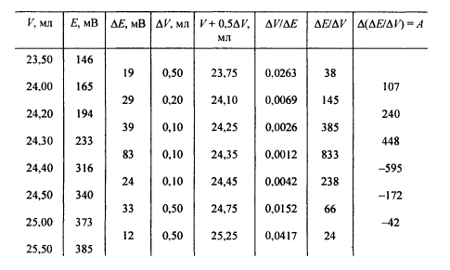

По данным, приведенным в таблице, построим кривые потенциометри­ческого титрования всех четырех типов. Построенные кривые показаны на рисунке1. В рассматриваемом случае кривые симметричны относительно ТЭ.

Рисунок 1: а — интегральная кривая, б — дифференциальная кривая первой производной, в — диффе­ренциальная кривая второй производной, г— кривая по методу Грана

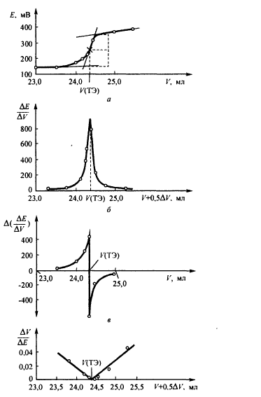

а) Графические методы. Для нахождения Р(ТЭ) по интегральной кривой потенциометрического титрования проведем касательные к кри­вой, как это показано на рисунке 1а, и определим положение ТЭ — среднюю точку между касательными. Этой ТЭ соответствует значение V(ТЭ) = 24,34 мл. На дифференциальной кривой титрования по первой производной (рисунок 1б) положению ТЭ соответствует точка пересе­чения экстаполированных ветвей кривых: V(ТЭ) = 24,33 мл.

На дифференциальной кривой титрования по второй производной (рисунок 1в) положению ТЭ соответствует точка пересечения прямой, соединяющей две ветви кривой, с осью абсцисс; V(ТЭ) = 24,34 мл.

На кривой, построенной по методу Грана (рисунок 1г), положению ТЭ отвечает точка пересечения прямых с осью абсцисс; V(ТЭ) = 24,34 мл.

Таким образом, по всем четырем кривым получено практически од­но и то же значение V(ТЭ) = 24,34 мл.

Рассчитаем теперь концентрацию и массу хлорид-ионов в анализи­руемом растворе:

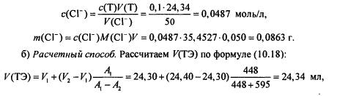

где V1 и V2 — объем титранта, прибавленного соответственно при по­следнем измерении до ТЭ и при первом измерении после ТЭ; A1 и А2 — вторые производные от ЭДС по объему титранта соответственно до и после ТЭ.

Результаты, полученные расчетным способом, совпадают с резуль­татами, найденными графическими методами.